Предмет: Математика |  | Класс:1
Дата:  Тема подраздела/навыки:4.2 Высказывания |  | ФИО учителя: Зуева А.Н
Цели обучения (ЦО) из долгосрочного плана. |  | 1.4.2.1 определять верные и неверные утверждения  1.4.2.2** решать головоломки с одинаковыми цифрами и фигурами, ребусы, простейшие логические задачи на соответствие и истинность
Цель урока: |  | -Определять верные и неверные утверждения. - Решать простейшие логические задачи на соответствие и истинность. - Выбирать и доказывать правильность решения.
Языковые цели |  | Обсуждение: - Решаем логические задачи? - Для чего необходимо уметь решать логические задачи? Можете ли вы сказать почему….? …это возможное/правильное решение …это решение не верно?
Формирование ценностей |  | Уважение, сотрудничество
Критерии оценивания |  | -Распознает верные и неверные утверждения. - Находит решение логических задач на соответствие и истинность. - Выбирает и доказывает правильность решения.
Ресурсы |  | Карточки, геометрические фигуры, интерактивная доска, источники https://youtu.be/e4g4CZSDH0s https://youtu.be/AzC82tF8fSE
Предварительные знания |  | Геометрические логические задания и задачи, которые могут решаться путем подсчета фигур, перекладыванием палочек для получения новой фигуры или цифры.
Запланированные периоды урока | Методы обучения |  | Методы оценивания | Способы дифференциации
Начало урока | (К) Организационный момент.  Математика сложна,  Но говорим с почтением,  Что математика нужна,  Всем без исключения!  Без счета не будет на улице света,  Без счета не сможет подняться ракета,  Без счета письмо не найдет адресата,  И в прятки сыграть не сумеют ребята!  -Сейчас мы будем не просто смотреть видеоролик, а выполнять задания в нем.  Просмотр видеоролика  - Интересно вам было выполнять решение этих задач? - Чем необычны эти задачи?  - А сейчас, давайте разгадаем ребус и узнаем спрятанное слово:  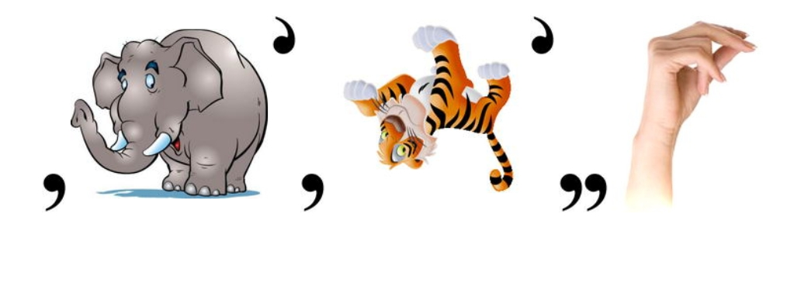  Правильно , ЛОГИКА. Сегодня на уроке мы научимся решать задачи на логику |  | Прием «Словесный комментарий учителя»
Середина урока | (И) Турнир «Ложь или истина»  Определить верные и неверные утверждения, отметить в таблице. - Уральск – столица Казахстана. Это ложь или истина? - В феврале 30 дней - У собаки 4 лапы - В радуге 7 цветов - У квадрата три угла.  -Яблоко квадратное. - Земля имеет форму шара. - Синих квадратов столько, сколько красных - Красных квадратов больше, чем синих квадратов - Желтых квадратов столько, сколько красных.  1 2 3 4 5 6 7 8 9 10  И  Л  Критерий оценивания: Определяет верные и неверные утверждения, отмечает в таблице.  Дескрипторы: - Определяет верные утверждения. - Отмечает верные утверждения в таблице. - Определяет неверные утверждения. - Отмечает неверные утверждения в таблице.  Деление класса на 2 группы по жребию. В корзине лежат картинки с изображением геометрических фигур (квадрат, круг).  (Г) Учимся рассуждать  «Три кота»  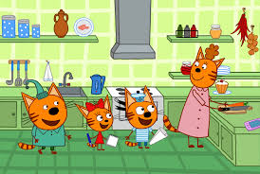  Герои известного мультфильма: Коржик, Карамелька и Компот– похозяйничали на кухне. Когда пришла мама, вот что она увидела: Опрокинутая банка с вареньем. Недоеденный бутерброд на столе. Разлитое молоко на полу. Кто опрокинул банку с вареньем, если известно, что у Коржика все усы в молоке, а Карамелька колбасу не ела.  -Кто опрокинул банку с вареньем? - Докажите?  Критерий оценивания: - Выбирает и доказывает правильность решения.  Дескрипторы: - Определяет, кто опрокинул банку с вареньем - Применяет доказательства решения  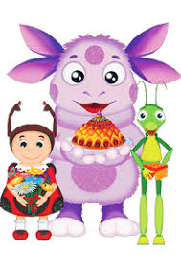  Герои известного мультфильма: Кузя, Мила и Лунтик – похозяйничали на кухне. Когда пришла бабушка, вот что она увидела: Опрокинутая банка с медом. Недоеденное яблоко на столе. Разлитый компот на полу. Кто опрокинул банку с медом, если известно, что у Кузи все усы в компоте, а Мила яблоко не ела. - Кто опрокинул банку с медом? - Докажите?  Критерий оценивания: - Выбирает и доказывает правильность решения.  Дескрипторы: - Определяет, кто опрокинул банку с медом - Применяет доказательства решения  Физминутка  (И) Работа по карточке:  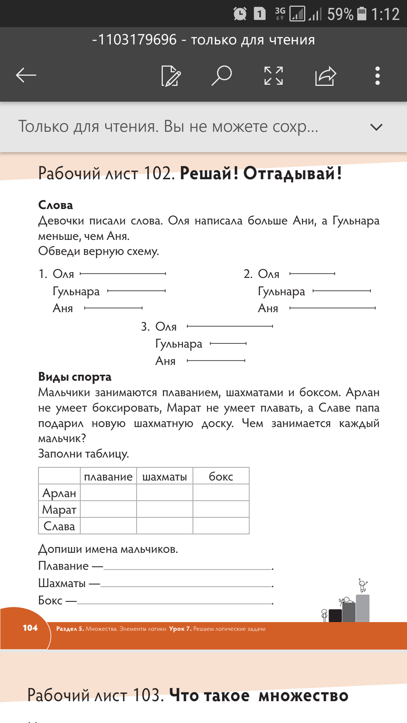  Дескрипторы:  - Выполняет решение первой задачи - Отмечает верный ответ - Выполняет решение второй задачи - Заполняет таблицу с ответами - Записывает имена мальчиков  Учитель выводит на доску эталон с ответами. |  | Форма оценивания: самооценивание  Форма оценивания: оценивание групп  Прием «Смайлики»  Форма оценивания: взаимооценивания Прием «Верно, неверно» | Д. по способу «Диалог и поддержка» (ученикам, которые затрудняются)  Д. по способу «Диалог и поддержка» (ученикам, которые затрудняются оказываю поддержку)  Д. по способу «Темп» (дополнительное задание тем учащимся, кто справился быстрее)  Задание: Мальчики занимаются спортом: футбол, волейбол и баскетбол. Диас не играет в футбол, а Канат не интересуется волейболом. А Мише папа подарил футбольный мяч. Чем занимаются каждый из мальчиков. Заполни таблицу  Диас  Канат  Миша
Конец урока | (К) «Вопрос-ответ»  - На столе лежит апельсин. Его разделили на 4 части. Сколько апельсинов лежит на столе? - Что нужно делать, когда увидели зеленого человечка? - Из какой посуды ничего не съешь? - Как с помощью только одного карандаша образовать треугольник на столе? - Два путника отправились в город, навстречу им шла бабка с корзиной, девочка с букетом и собака. Сколько человек отправилось в город.  Рефлексия  «Дерево успеха» Учащиеся должны приклеить листочки, учитывая свои успехи на уроке. Чем лучше усвоил материал, тем выше листик. |  | Прием «Словесный комментарий учителя»
Рефлексия учителя по проведенному уроку
1) Количество учащихся достигших и не достигших ЦО?
2) Если не достигли, то почему?
3) Какие отклонения были от плана урока, почему?
Общая оценка
Какие приемы и методы были наиболее эффективны для достижения цели обучения?
Что могло бы способствовать улучшению урока?
Чему нужно уделить внимание на следующих уроках (достижения и затруднения отдельных учеников, класса)?

